**Dossier**

**Méthodes**

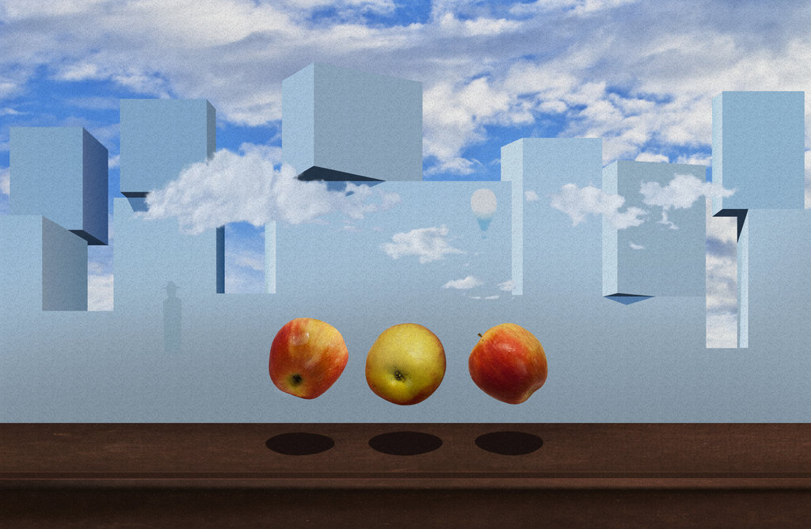

**CHIMIE en TS**

**Sommaire**

I. Matériel 1

A. Verrerie 1

1. Verrerie jaugée 1

2. Verrerie graduée 3

3. Verrerie de stockage 3

4. Autres verreries 4

B. Mesure 5

1. pH-mètre 5

2. Indicateurs colorés de pH 6

3. Conductimètre 7

4. Spectrophotomètre 7

II. Expérimentation 8

A. Pratique expérimentale 8

1. Dissolution d'un solide 8

2. Dilution d'une solution 9

3. Dosage par étalonnage 10

4. Dosage colorimétrique 10

5. Dosage pH-métrique 11

6. Dosage conductimétrique 11

B. Analyse expérimentale 12

1. Équivalence d’un dosage par titrage 12

2. Volume à l’équivalence d’un dosage pH-métrique 13

3. Volume à l’équivalence d’un dosage conductimétrique 13

C. Montages de chimie 14

D. Sécurité 15

1. Pictogrammes 15

2. Attitude en laboratoire 16

III. Espèces chimiques 17

1. Eau 17

2. Permanganate de potassium 17

3. Peroxyde d’hydrogène (Eau oxygénée) 17

4. Vinaigre blanc 18

5. Acide chlorhydrique 18

6. Hydroxyde de sodium (Soude) 19

7. Ammoniaque 19

**Sommaire**

IV. Formulaire de Chimie 20

1. Acide-Base 20

2. Spectroscopies 21

3. Réaction chimique 21

4. Représentation moléculaire 21

5. Nomenclature 21

6. Isoméries 23

# Matériel

## Verrerie

### Verrerie jaugée

***La verrerie jaugée est utilisée pour des prélèvements nécessitant une grande précision de mesure.***

* **Pipette jaugée**

Elle est calibrée pour prélever un volume précis.

Elle est étalonnée à une température bien déterminée (généralement 20 ou 25°C) mais dans la pratique courante on l’utilise sans correction à la température ambiante.

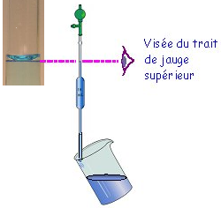

**Rinçage**

Avant utilisation, rincer à l'eau distillée puis avec la solution à prélever.

**Remplissage**

**D:\Documents\Enseignement\Classe 2012-2013\0 - Terminale S\2012-2013 - Cours TS\TS-16 - Contrôle de la qualité par dosage\Illustrations\Pipette jaugée.jpg**Verser un peu de solution à prélever dans un petit bécher rincé au préalable à l'eau distillée puis avec un peu de la solution considérée. **NE JAMAIS PRELEVER A LA PIPETTE UNE SOLUTION DIRECTEMENT DANS SON FLACON**.

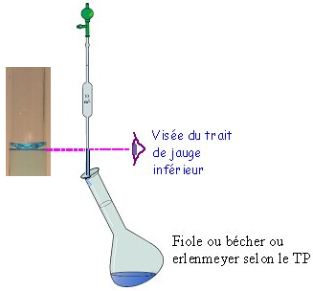Plonger l'extrémité de la pipette à 1 ou 2 cm de profondeur dans le liquide. Faire monter par aspiration à l'aide d'un pipeteur la solution au delà du trait de jauge. (**NE JAMAIS PIPETER A LA BOUCHE**)

Sortir la pointe de la solution, la pipette étant tenue verticalement, appliquer sa pointe contre la paroi du bécher que l'on tient incliné de l'autre main. Amener la partie inférieure du ménisque formé par la solution à être tangent inférieurement au trait de jauge, (en faisant attention que l'axe optique de l'œil soit dans le plan horizontal déterminé par le trait de jauge).

**Ecoulement**

Le liquide doit s'écouler toujours à la même vitesse ; ne jamais freiner l'écoulement du liquide ni l'accélérer.

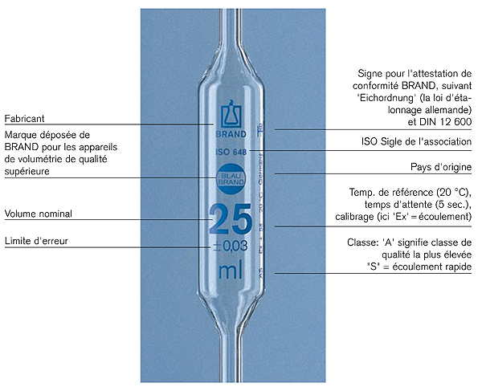La pipette étant tenue verticalement, appuyer sa pointe contre la paroi du récipient qui reçoit le liquide ; donc incliner légèrement celui-ci. L'écoulement terminé, soit jusqu’au second trait de jauge, soit toute la pipette à simple jauge, on doit attendre deux secondes avant de faire quitter la paroi de la pointe de la pipette.

La petite quantité de solution qui reste dans la pointe capillaire de la pipette ne doit pas être soufflée. Elle est parfaitement constante avec les solutions aqueuses utilisées habituellement en analyse : le contact de la pointe avec la paroi du récipient pendant un temps déterminé permet un drainage défini du liquide.

Une pipette dont la pointe est ébréchée, même légèrement, est donc de ce fait faussée.

**Précision**

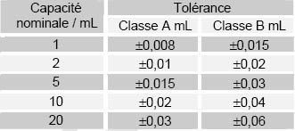

* **Burette graduée**

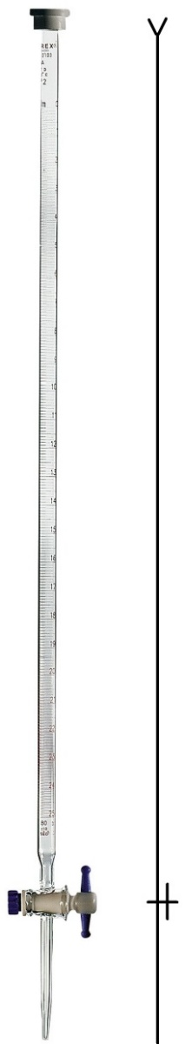Utilisée pour délivrer des volumes variables de liquide, elle est étalonnée à une température bien déterminée (en général 20 ou 25°C). En pratique courante, on l’utilise à température ambiante sans correction.

**Rinçage**

Rincer la burette à l'eau distillée en y versant quelques millilitres d'eau distillée puis en la vidant. *Figure 1*.

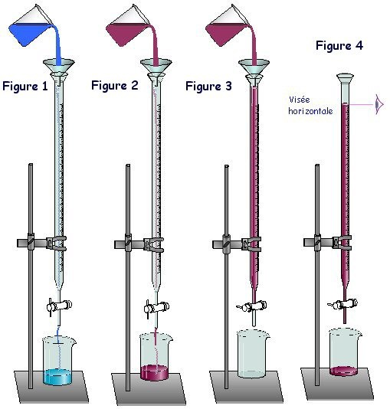Rincer ensuite la burette avec la solution. Pour ce faire, une fois la burette complètement vidée de l'eau distillée, ajouter quelques millilitres de solution (10 mL au maximum pour une burette de 25 mL) en veillant à ce que celle-ci mouille uniformément la paroi de la burette sans former de gouttelettes. *Figure 2*.

**Remplissage**

Remplir la burette avec la solution jusqu'à environ 2 cm au-dessus du zéro. Avant d'ajuster le zéro, vérifier que la burette ne contient plus de bulle d'air, en particulier sous le robinet ; si c'est le cas, " chasser " la bulle. *Figure 3.*   
Ajuster le zéro. *Figure 4* .

Pendant toutes ces opérations, on place un bécher "poubelle" sous la burette.

**Ecoulement**

L'écoulement doit être réglé aux gouttes à gouttes lors des mesures précises. Avant chaque lecture, il faut attendre 3 à 5 secondes.

**Lecture**

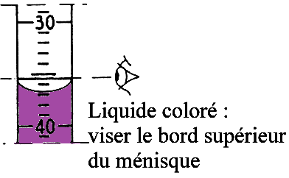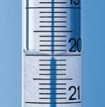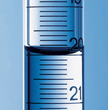La surface des liquides forme un ménisque dans la burette. Pour éviter les erreurs de parallaxe, l'axe optique de l'œil doit se trouver dans le plan horizontal du ménisque. Pour les liquides incolores, le niveau à considérer est le point le plus bas du ménisque. Il existe des burettes possédant une bande verticale colorée derrière les graduations qui permet une lecture plus facile.

Pour les liquides colorés, le niveau à considérer est le bord supérieur du ménisque. En fait, dans tous les cas il faut et il suffit de faire les deux lectures de volumes dans des conditions identiques.

Si l'on fait plusieurs dosages, on peut soit ramener chaque fois le niveau au zéro, ou bien partir du niveau résultant de la mesure précédente.

**Précision**

On utilise aux T.P. des burettes de 25 cm3 graduées au 1/10 ou au 1/20 de cm3. Sur ces premières, on ne se contentera pas d'utiliser les graduations mais on doublera la précision en estimant la demi-graduation.

Donc dans tous les cas, les lectures sur burettes seront faites au 1/20 de cm3; ce qui devra apparaître dans l'expression des volumes : 33,20 cm3 et non 33,2 ; 21,25 cm3 et non 21,2 ou 21,3. On remarquera que le volume d'une goutte délivrée à la burette représente sensiblement 1/20 de cm3 soit 0,05 cm3.

* **Fiole jaugée**

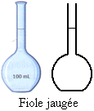

Elle est calibrée pour contenir un volume déterminé à une température déterminée   
(20 ou 25°C). On dit qu'elle est calibrée en capacité ou par remplissage. En pratique courante on l’utilise à température ambiante sans correction. Donc une fois remplies jusqu'à affleurement de la partie inférieure du ménisque avec le trait de jauge, elle contient le volume indiqué de solution.

La fiole jaugée sert pour la préparation de solutions titrées ou pour effectuer des dilutions exactes. Pour qu'elle contienne des solutions homogènes, il ne faut pas négliger de l’agiter au cours de son remplissage et après.

### Verrerie graduée

***La verrerie graduée est utilisée pour des prélèvements ne nécessitant pas une grande précision de mesure.***



* **Pipette graduée**

Utilisée pour prélever des volumes variables de liquide, elle est calibrée à une température bien déterminée (en général 20 ou 25°C). En pratique courante, on l’utilise à température ambiante sans correction. Elle sert à prélever des volumes inaccessibles avec une pipette jaugée ou lorsque la précision n’est pas nécessaire.

##### Rinçage, remplissage et écoulement : Mêmes protocoles que les **pipettes jaugées.**

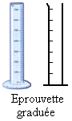

* **Eprouvette graduée**

Elle est calibrée en débit pour une température déterminée. En fait, elle ne sert qu'à délivrer des volumes approximatifs de solution.

### Verrerie de stockage

***La verrerie stockage ne sert pas à mesurer. Elle peut être utilisée comme milieu réactionnel, récipient de prélèvement, poubelle,…***

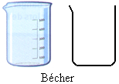

* **Bécher**

Sert souvent de récipient pour stocker temporairement les solutions nécessaires au T.P. Son volume doit être adapté aux quantités mises en jeu.

Grâce à son col large, il est aussi utilisé pour les dosages nécessitant des sondes.

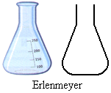

* **Erlenmeyer**

Sert pour les dosages ne nécessitant pas de sonde (Ex : dosage colorimétrique). Son col étroit évite les pertes de solution par projection qui risqueraient de fausser le dosage. Son volume est adapté au volume final du dosage.

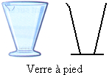

* **Verre à pied**

Sa forme conique renversée donne un fond étroit. Cela permet d’y accumuler le dépôt de solides, en suspension dans une solution, après décantation.

Il est souvent utilisé comme poubelle.

### Autres verreries

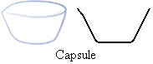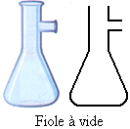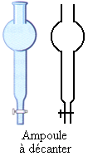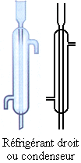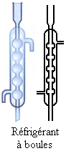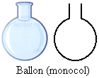

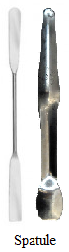

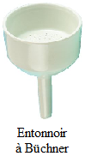

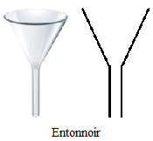

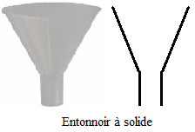

### 

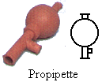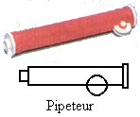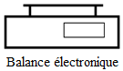

## Mesure

### pH-mètre

**pH = - log [H3O+]**

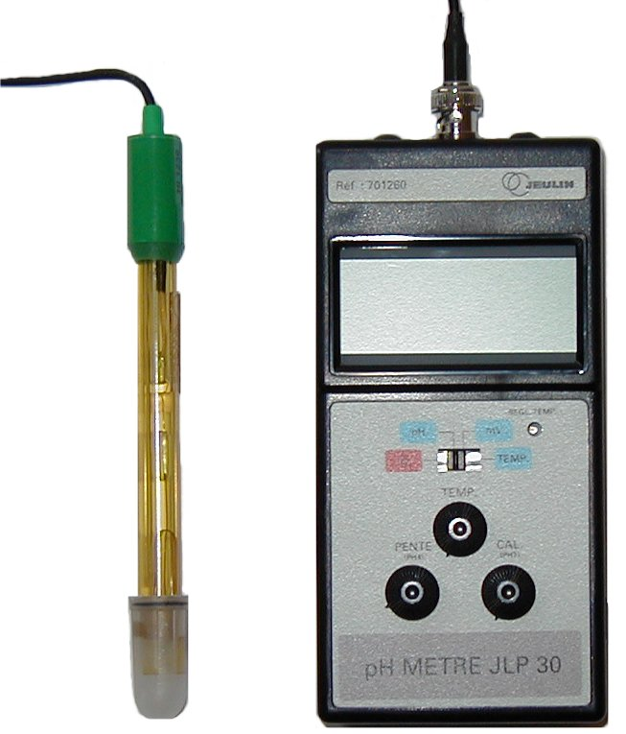***Le pH-mètre est une pile dont on mesure la f.e.m. (force électromotrice)***

**I - Description**

Chaîne du pH-mètre

Il comporte :

* Une sonde, formée de deux électrodes intégrées :
* une électrode de référence, dont le potentiel est fixe ; c'est en général une électrode au calomel,
* une électrode de mesure, indicatrice de pH ; son potentiel est fonction affine du pH de la solution à étudier : c'est une électrode de verre.

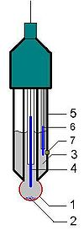

Corps de l'électrode de verre

1. Verre actif
2. Cristaux de KCl (visibles dans certains cas lorsque la solution est sur-saturée)
3. Solution saturée en KCl
4. Fil conducteur relié à l'électrode de verre
5. [Électrode de référence au calomel](http://fr.academic.ru/dic.nsf/frwiki/572465) (autre possibilité : électrode à Ag/AgCl)

L'électrode de verre ordinaire permet des mesures de pH = 1 à pH = 11 à 12.

La sonde est très fragile et elle est conservée dans une capsule contenant une solution de KCl saturée. Il faut donc retirer cette capsule et la conserver lors de l’utilisation du pH-mètre.

La sonde ne doit pas rester à l’air libre trop longtemps ; on peut la réserver dans de l’eau distillée.

* Un voltmètre avec amplification électronique, gradué directement en unités de pH.

La différence de potentiel existant entre l'électrode de mesure et l'électrode de référence est fonction affine du pHx inconnu. ΔE = a + b.pHx ; ΔE = a + 0,06.pHx.

**II - Emploi du pH-mètre**

Le pH-mètre contient un millivoltmètre à haute impédance d'entrée, avec amplificateur. Il est gradué directement en pH. Il permet des mesures à 0,05 unité de pH près, généralement.

Il possède un système de tarage qui permet de soustraire de la f.e.m. de la chaîne de mesure avec laquelle il est utilisé, la part qui est due aux constituants permanents de la chaîne pour ne retenir que la part qui est fonction de la concentration en H3O+ à mesurer.

**Il est important de rincer et sécher délicatement la sonde avant tout changement de solution.**

Etalonnage du pH-mètre

Des solutions étalons sont utilisées, appelées aussi solutions tampons car leur pH est très stable.

* Régler la température de la solution, préalablement mesurée.
* Calibrer d’abord avec une solution tampon pH = 7
* Etalonner ensuite la pente avec une solution tampon pH = 4 pour les sondes traditionnelles ou pH = 10 pour des sondes alcalines.

Ne pas modifier l’étalonnage ni éteindre le pH-mètre jusqu’à la fin de l’expérience.

Précision. Limites d'emploi

La limitation de la précision est due :

* à la membrane de verre dont les indications ne sont pas parfaitement reproductibles
* à la connaissance des pH des solutions étalons...

### Indicateurs colorés de pH

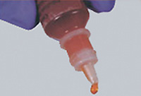

Ce sont des couples acides-bases dans lesquels la forme acide **IndH** et la forme basique **Ind−** ont des couleurs différentes. Ils se dissocient dans l’eau de la façon suivante :

IndH(aq) + H2O(*l*) ⇌ Ind−(aq) + H3O+(aq)

L’équilibre de l’indicateur coloré est défini par la constante KaInd : KaInd = × [H3O+] ⇔ pH = pKaInd + log

Les indicateurs sont **utilisés à raison de** **2 ou 3 gouttes** **pour chaque dosage**.

Si l'on ajoute une petite quantité d'indicateur dans une solution, sa dissociation n'affecte pas la concentration en ions oxonium H3O+ du milieu. C'est le contraire qui se produit : la concentration en ions **H3O+** du milieu détermine le rapport  ; autrement dit le **pH du milieu détermine la coloration de l'indicateur**.

Le **virage** de l'indicateur (changement de couleur) se fait pour **[Ind−] = [IndH]** soit quand pH = pKaInd.

La solution est alors de teinte intermédiaire ; mélange des colorations acide et basique.

En fait, l'œil apprécie avec une sensibilité limitée les variations de teinte ; aussi admet-on que la forme colorée acide impose sa couleur lorsque [Ind−] / [IndH] = 0,1 ce qui correspond à pH = pKaInd  1, et que la couleur basique soit seule visible pour [Ind−] / [IndH] = 10 ce qui correspond à pH = pKaInd +1.

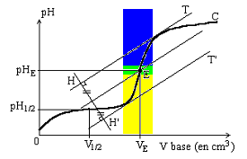Ainsi, le passage visible à l'œil d'une forme colorée à l'autre nécessite un certain intervalle de pH dont l'ordre de grandeur est de deux unités. Lorsque le virage n’est pas franc, on utilise un bécher témoin placé à côté de celui dans lequel se fait le dosage ; on y verse le même volume d'eau, le même nombre de gouttes d'indicateur coloré et on fait virer de manière franche à l'aide de quelques gouttes de base ou d’acide.

Pour qu'un indicateur soit bien adapté à un dosage, il faut que le virage se fasse par addition d'une quantité aussi faible que possible de l'un des réactifs au point d'équivalence. Il faut donc que son intervalle de virage corresponde à une portion verticale de la courbe de dosage pH-métrique.

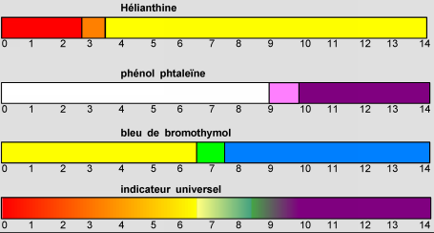Principaux indicateurs colorés

**L'hélianthine**

Domaine de virage : 3,1 < pH < 4,4 ; jaune franc en milieu basique, rouge en milieu acide.

Le virage est parfois délicat à percevoir.

**Le bleu de bromothymol (B.B.T.)**

Domaine de virage : 6,0 < pH < 7,6 ; jaune en milieu acide, bleu en milieu basique.

**La phénolphtaléine**

Domaine de virage : 8,2 < pH < 10 ; incolore en milieu acide, rouge violacé en milieu basique.

Remarque : Effet du dioxyde de carbone de l'air

CO2 existe toujours dans l'atmosphère et il s'en dissout dans l'eau et dans toutes les solutions. C'est ainsi que l'eau distillée du laboratoire se trouve le plus souvent avoir un pH voisin de 5,5.

L'ébullition de l'eau distillée ou des solutions acide chasse le CO2. On peut ensuite laisser refroidir à l'air pendant 20 mn.

### Conductimètre

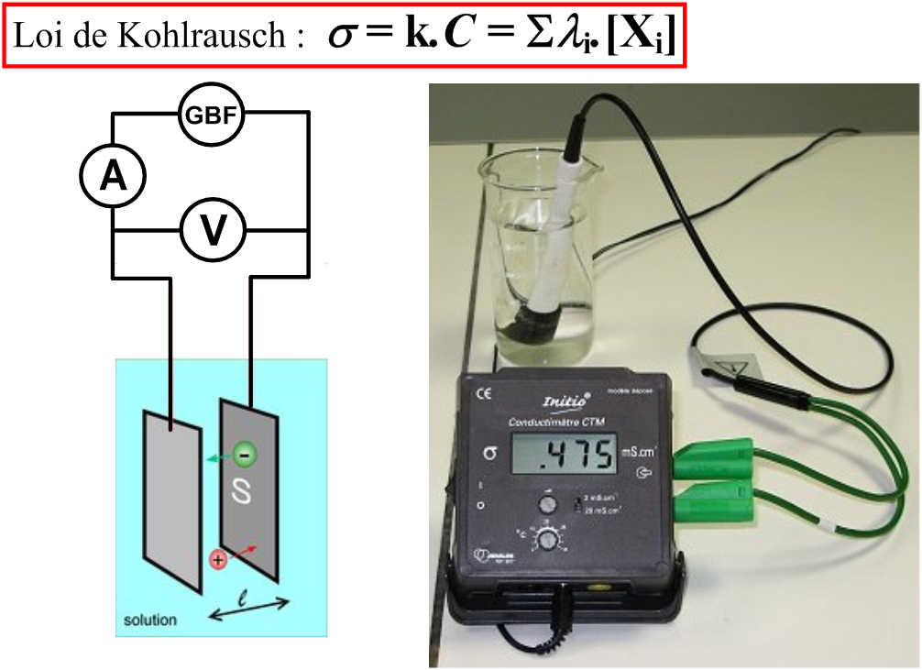

**Avant utilisation :**

Choisir un calibre.

Etalonner le conductimètre à l’aide d’une solution étalon stable.

**Durant utilisation :**

Conserver les mêmes réglages d’étalonnage durant toute l’expérience.

Rincer systématiquement à l’eau distillée puis sécher la sonde du conductimètre lors de changement de solution.

Ne pas laisser la sonde à l’air.

Si besoin, la réserver dans de l’eau distillée.

### Spectrophotomètre

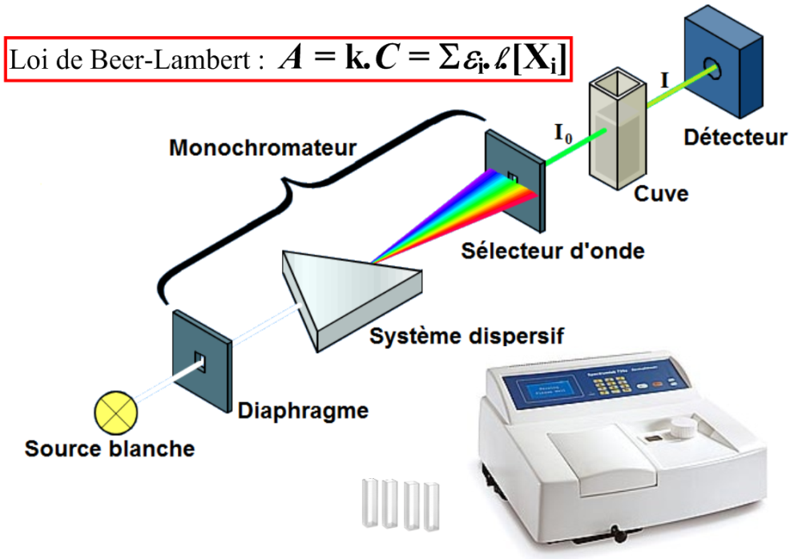

**Avant utilisation :**

Vérifier que le spectrophotomètre a été préchauffé au moins 20 minutes.

**Durant utilisation :**

Ne pas bouger le spectrophotomètre car la lampe spectrale est très chaude et très fragile.

Ne pas saisir les cuves par leurs faces transparentes.

Faire le ‘’blanc’’ avec le solvant à chaque fois que l’on change la longueur d’onde ou le soluté.

**Après utilisation :**

Ne pas bouger le spectrophotomètre avant refroidissement de la lampe.

# Expérimentation

## Pratique expérimentale

### Dissolution d'un solide

* 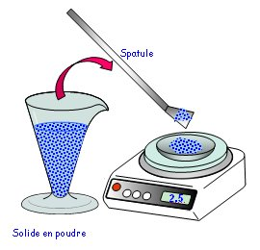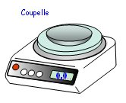Rincer la fiole jaugée à l'eau distillée : verser quelques millilitres d'eau distillée dans la fiole.
* Peser la quantité de solide : poser la coupelle de pesée propre sur la balance et faire la tare. À l'aide d'une spatule mettre la masse désirée de solide dans la coupelle. Noter si nécessaire la masse précisément pesée. Il ne doit pas y avoir de résidu solide sur la balance après la pesée.
* Verser le contenu de la coupelle de pesée dans la fiole jaugée à l'aide de l'entonnoir à solide. *(Figure 1 )*
* Rincer, à l'eau distillée, la coupelle de pesée au-dessus de la fiole jaugée, puis rincer l'entonnoir. *(Figure 2 )*
* Ajouter de l'eau distillée afin de dissoudre le solide au 2/3 de la fiole jaugée. *(Figure 3)*

|  |  |  |  |  |  |
| --- | --- | --- | --- | --- | --- |
| Figure 1 | | Figure 2 | | Figure 3 | |
| dissolution%203 | | dissolution%204 | | dissolution%205 | |

**Pour une dissolution, la masse à mesurer se calcule par** :

**m = C × Vsol × M**

C : concentration molaire

Vsol : volume de la solution

M : masse molaire du soluté

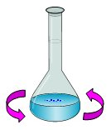

* Agiter la fiole jaugée par petite rotation pour dissoudre totalement le solide. Ne pas boucher la fiole.   
  Lors de l'agitation, le liquide ne doit pas passer au-dessus du trait de jauge.

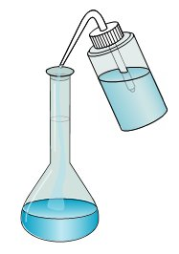Ajouter éventuellement de l'eau si tout n'est pas dissous et agiter à nouveau jusqu'à la totale dissolution du solide.

* Ajuster en eau distillée jusqu’au trait de jauge à l'aide de la pissette puis finir au compte-goutte. (Placer les yeux au niveau du trait de jauge pour éviter les erreurs de parallaxe.)
* Boucher la fiole jaugée, maintenir le bouchon avec l'index et homogénéiser la solution en retournant plusieurs fois la fiole jaugée.
* Verser la solution obtenue dans un bécher pour effectuer tout prélèvement.   
  **On ne prélève jamais directement dans   
    
  la fiole jaugée.**

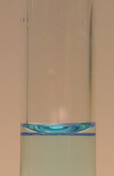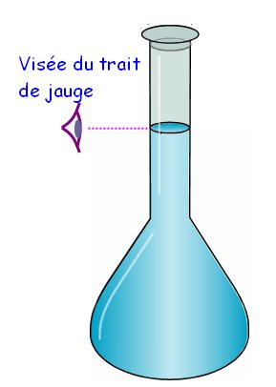

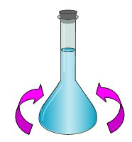

### Dilution d'une solution

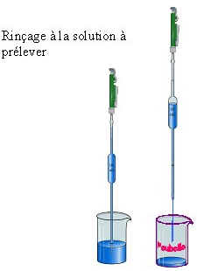Rincer un bécher de prélèvement avec un peu de solution mère.

* Remplir le bécher avec un peu plus du double du volume nécessaire au prélèvement (il est inutile de remplir un bécher avec 100 mL de liquide pour n’en prélever que 20,0 mL).
* Rincer la pipette jaugée avec un peu de solution mère et la fiole jaugée avec de l’eau distillée (les solutions de rinçage sont mises dans un récipient poubelle ; souvent un verre à pied).

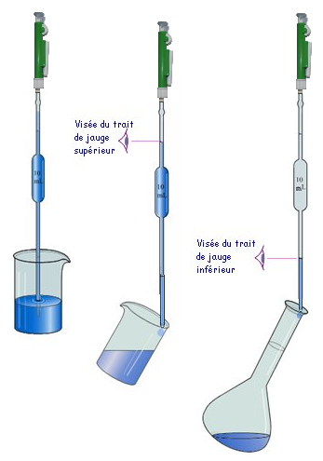

**Au cours de la dilution, la quantité de matière ne varie pas** :

**navant dilution = naprès dilution ⬄ Ci × Vi = Cf × Vf**

Ci, Cf : concentrations initiale et finale

Vi, Vf : volumes initial et final.

* Prélever à l'aide de la pipette jaugée et du pipeteur le volume mère de liquide et l'introduire dans la fiole jaugée (la lecture de la pipette se fait avec la pipette verticale, hors du liquide, touchant le récipient incliné et l’œil au niveau du trait de jauge).
* Ajouter alors de l'eau distillée au 3/4 de la fiole jaugée.   
  Homogénéiser la solution en lui imprimant un mouvement circulaire. Le liquide ne doit pas passer au-dessus du trait de jauge.
* 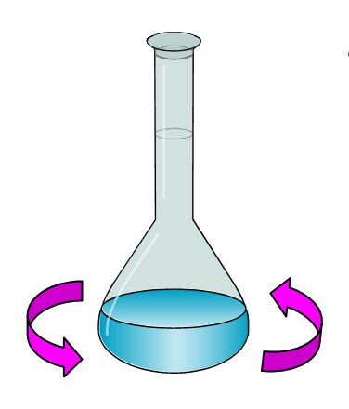Compléter en eau distillée jusqu’au trait de jauge à l'aide de la pissette et du compte-goutte.   
  Boucher la fiole jaugée avec un bouchon et homogénéiser la solution en retournant plusieurs fois la fiole.





* Verser la solution obtenue dans un bécher pour effectuer un futur prélèvement.   
  **On ne prélève jamais directement dans la fiole jaugée.**

### Dosage par étalonnage

***Un dosage consiste à déterminer la concentration d’une espèce chimique dans une solution.***

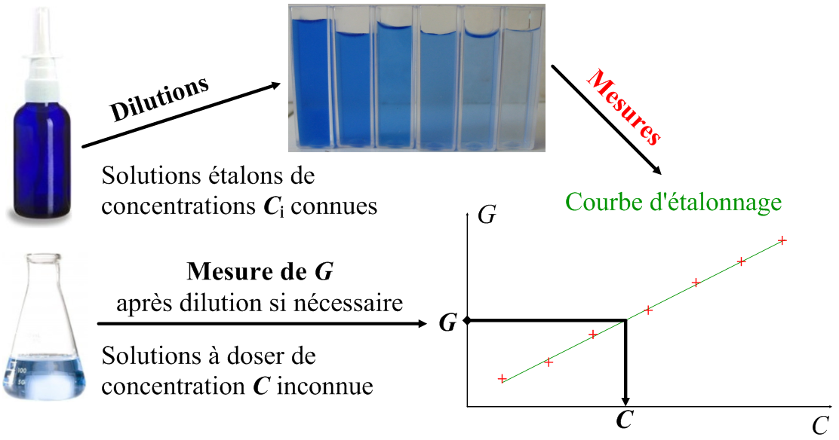

* + - * A partir d’une solution étalon (solution de concentration connue) de l’espèce chimique à doser, on réalise par dilution plusieurs solutions étalons de concentrations différentes ***C***i.
* On mesure une grandeur caractéristique ***G*** de l’espèce chimique pour chaque solution étalon.
* On trace la courbe d’étalonnage *G* = *f*(*C*). Si une loi apparait, on modélise la courbe afin d’obtenir une équation.
* On mesure la grandeur *G* de la solution à doser et on détermine sa concentration *C* à l’aide de la courbe ou de la loi. Si la solution à doser est trop concentrée, il faudra la diluer auparavant.

### Dosage colorimétrique

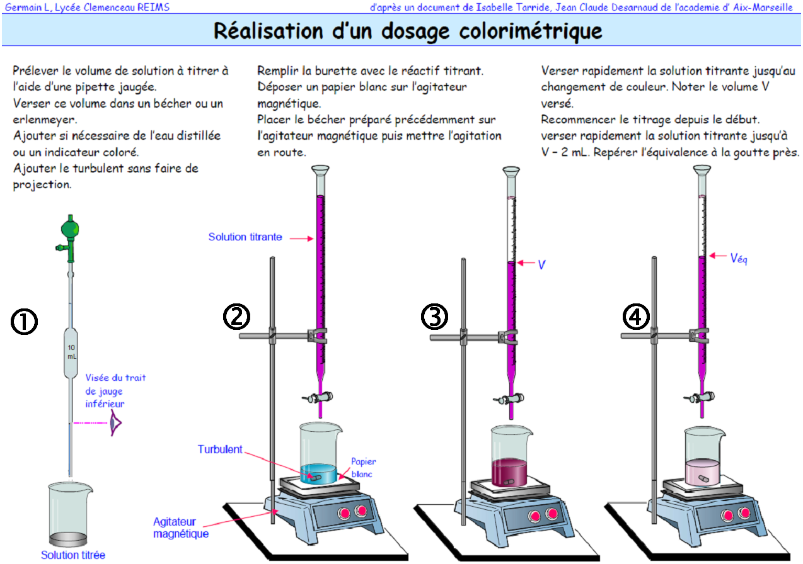

### Dosage pH-métrique

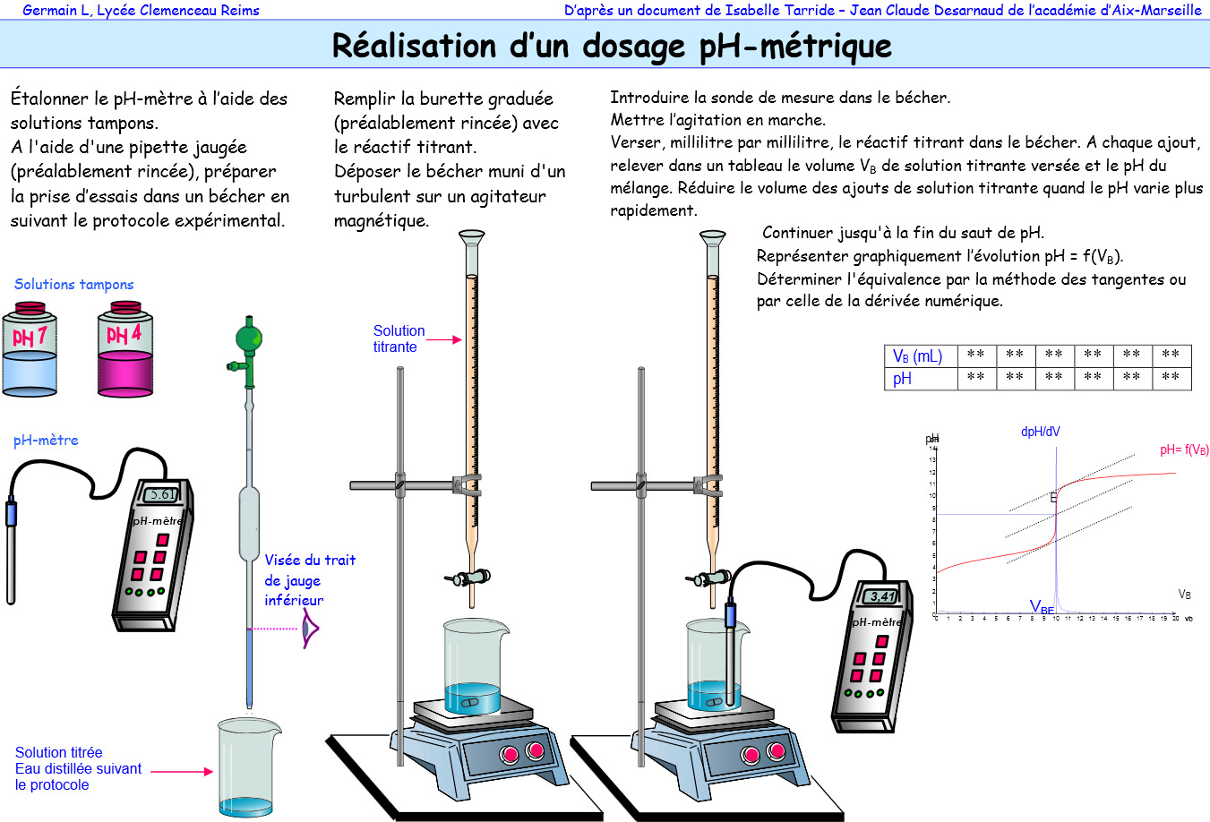

### Dosage conductimétrique

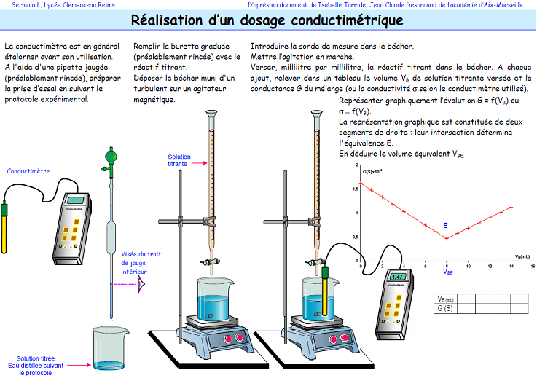

## Analyse expérimentale

### Équivalence d’un dosage par titrage

***L’équivalence d’un dosage est le moment où il y a changement de réactif limitant.***

C’est aussi le moment où la **quantité du réactif titrant** est apportée dans les **proportions stœchiométriques** avec la quantité du réactif titré.

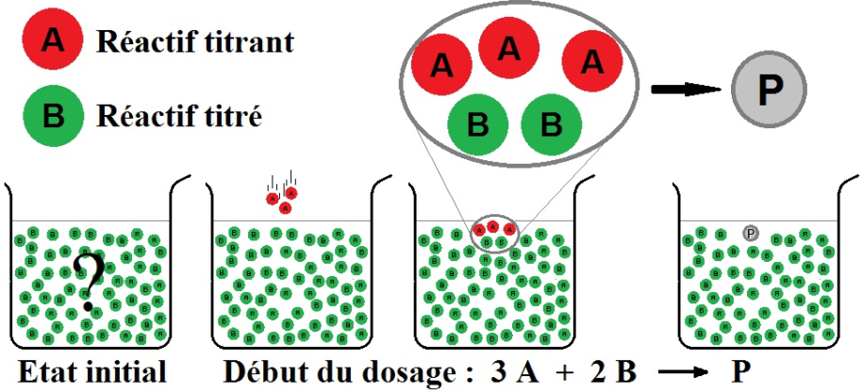La réaction de dosage étant totale, l’**avancement** est donc **maximal à l’équivalence**.

Considérons la réaction de dosage d’équation :

**3 A + 2 B → P**

L’objectif est de **déterminer la quantité initiale ni(B) du réactif titré.**

Pour cela, on ajoute progressivement le réactif titrant **A** qui réagit avec **B** pour donner **P** dans les proportions stœchiométriques de l’équation.

Dans le milieu réactionnel :

* Avant l’équivalence, n(B) diminue et n(A) = 0.
* **A l’équivalence, les quantités des réactifs sont nulles** ; **n(B) = n(A) = 0.**
* Après l’équivalence, il n’y a plus de réaction et la quantité de A augmente.

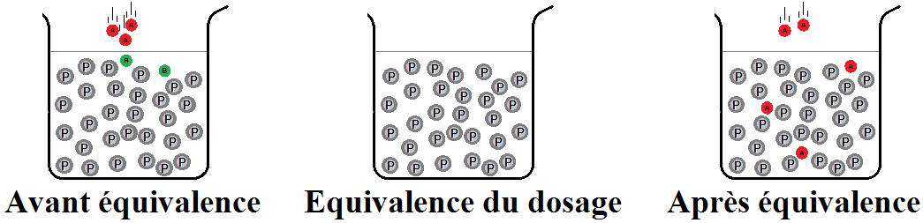

|  |  |  |  |
| --- | --- | --- | --- |
| **Réaction de dosage** | **3 A** (réactif titrant) **+ 2 B** (réactif titré) **→ P**  A l’équivalence :  La **concentration C** du réactif titrant étant connue et son **volume à l’équivalence Véq** étant établi expérimentalement, il ne reste qu’à résoudre le système pour obtenir **ni(B)**. | | |
| **Etat initial (*x* = 0)** | **0** | **ni(B) = ?** |  |
| **Avant équivalence**  **(*x* < *x*éq)** | ***Réactif limitant***  **C.V – 3.*x* = 0** | **n(B) = ni(B) – 2.*x*** |  |
| **Equivalence du dosage (*x*éq = *x*max)** | **C.Véq – 3.*x*éq = 0** | **ni(B) – 2.*x*éq = 0** |  |
| **Après équivalence** | ***Excès*** | ***Réactif limitant***  **0** |  |

### Volume à l’équivalence d’un dosage pH-métrique

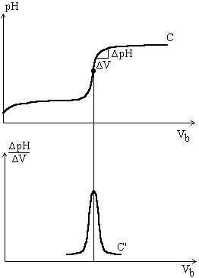

Figure 2Figure 1

**Véq**

Considérons la réaction de dosage de l’acide AH par la base B :

**AH + B → A- + BH+**

La réaction étant totale et équimolaire :

**ni(AH) = néq(B) ⇔ Ca.Va = Cb.Véq**

La concentration Cb et le volume Va étant connus, le volume Véq est déterminé à l’équivalence du titrage pH-métrique par 2 méthodes.

* Méthode analytique de la dérivée :

La courbe C (Figure 1 et 2), pH = *f*(Vb), représente un point d'inflexion au point d'équivalence (vers le milieu du saut de pH). La dérivée première en ce point passe par un maximum. On construit donc la courbe dérivée (C') ΔpH/ΔVb = *f*(Vb) et on détermine ainsi le volume Véq de base nécessaire au titrage.

Numériquement : 

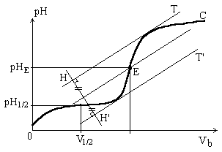

Figure 3

**Véq**

* Méthode graphique des tangentes :

La courbe C (Figure 3) présente un centre de symétrie au point d'équivalence. On trace deux tangentes T et T’ parallèles entre elles, on abaisse une perpendiculaire HH'. La parallèle à T et T’ passant par le milieu du segment HH' coupe la courbe (C) au point d'équivalence E.

Tracer les tangentes avec une équerre et une règle.

### Volume à l’équivalence d’un dosage conductimétrique

Considérons la réaction de dosage conductimétrique de la soude par l’acide chlorhydrique :

**(Na+(aq) + OH-(aq)) + (H3O+(aq) + Cl-(aq)) → 2 H2O(*l*) + Na+(aq) + Cl-(aq**

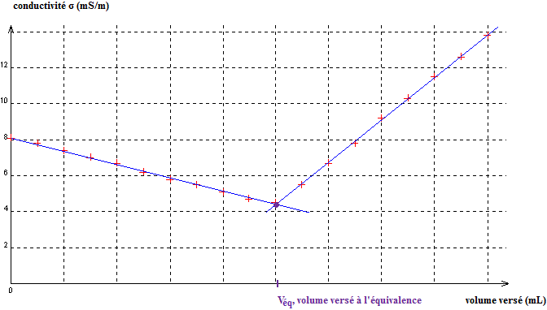Dans la soude, l’ion OH- est accompagné de l’ion sodium Na+.

Avant l’équivalence du dosage, en ajoutant de l’acide chlorhydrique, un ion chlorure Cl- remplace un ion OH-. Si l’on considère que le volume de la solution varie très peu, la conductivité diminue linéairement car l’ion chlorure est beaucoup moins mobile que l’ion hydroxyde (voir tableau de conductivités ioniques).

Lorsque l’équivalence du dosage est atteinte, l’acide ajouté ne réagit plus et les ions oxonium et chlorure s’accumulent. En considérant que le volume de la solution varie très peu, la conductivité augmente linéairement.

D’où la courbe de dosage avec le point d’équivalence nettement marqué au croisement des 2 pentes.

Quelques conductivités molaires ioniques

|  |  |  |  |  |  |
| --- | --- | --- | --- | --- | --- |
| **Ion** | **H3O+** | **OH-** | **Cl-** | **NH4+** | **Na+** |
| ** (mS.m2.mol-1)** | 34,98 | 19,86 | 7,63 | 7,34 | 5,01 |

### 

## Montages de chimie

|  |  |
| --- | --- |
| **Distillation simple**  http://openclipart.org/image/800px/svg_to_png/175344/distillation.png | **Distillation fractionnée** |
| **Chauffage à reflux**  http://32.img.v4.skyrock.net/7202/85457202/pics/3152544200_1_8_HXE6FpW7.jpg | **Extraction par solvant**  http://www.lmc.ac-grenoble.fr/~ftroulli/seconde/tp/extract_fichiers/ampoule2.png |
| **Filtration**  http://t3.gstatic.com/images?q=tbn:ANd9GcQHZ8fB4P4HmGf4Ndpw41VWKI1-AXL_YvuUD6HmIrwWtYrnaY3JQ78KW279 | **Filtration sous vide**  http://clemspcreims.free.fr/Chimie/filtration-sous-vide-2.jpg |

## Sécurité

### Pictogrammes

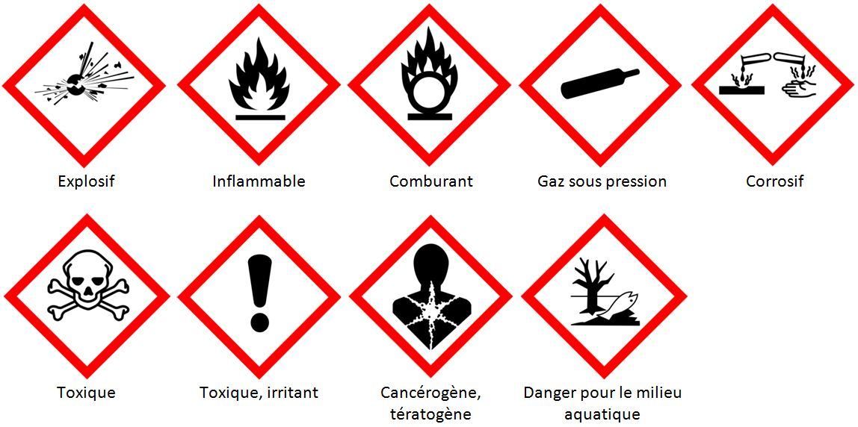

### Attitude en laboratoire

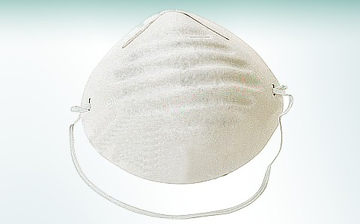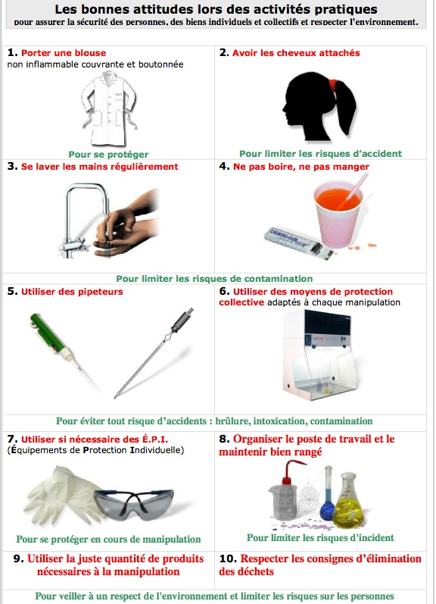

# Espèces chimiques

### Eau

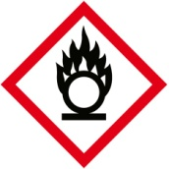

### Permanganate de potassium

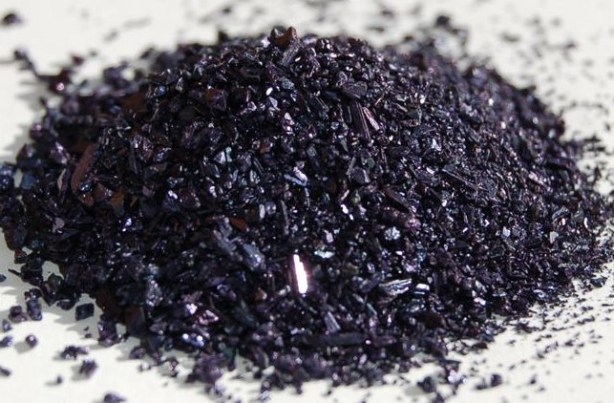

**KMnO4**

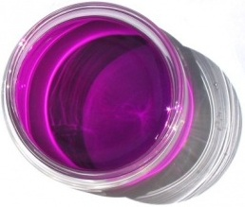

Masse molaire : M(KMnO4) = 158,0 g.mol-1

Densité : 2,7

T° fusion : 240 °C

Solubilité : dans l’eau à 20 °C : 64 g.L-1

Le **permanganate de potassium** est un sel minéral qui se présente sous la forme de cristaux violets.  
Lorsqu'il est dissous dans l'eau, il forme une solution aqueuse violette composée d'ions potassium K+ incolores et d'ions permanganate MnO4- violets.

Le permanganate de potassium est un [oxydant](http://fr.wikipedia.org/wiki/Oxydant) très puissant. En chimie analytique, on utilise parfois une solution de [concentration](http://fr.wikipedia.org/wiki/Concentration_molaire) connue de KMnO4 pour des [titrages](http://fr.wikipedia.org/wiki/Titrage) par [oxydation](http://fr.wikipedia.org/wiki/Oxydation) du fait de sa couleur violette marquée.

En solution [acide](http://fr.wikipedia.org/wiki/Acide), les solutions violettes de permanganate de potassium peuvent être [réduites](http://fr.wikipedia.org/wiki/R%C3%A9action_d%27oxydo-r%C3%A9duction) pour former une solution légèrement rosée contenant des ions manganèse Mn2+ (Couple oxydant/réducteur MnO4-/Mn2+).

En solution [basique](http://fr.wikipedia.org/wiki/Base_%28chimie%29), la [réduction](http://fr.wikipedia.org/wiki/R%C3%A9action_d%27oxydo-r%C3%A9duction) n'est pas totale et les ions permanganate sont réduits à l'état de MnO2, un [précipité](http://fr.wikipedia.org/wiki/Pr%C3%A9cipitation) marron (Couple oxydant/réducteur MnO4-/MnO2).

### File:H2O2 gas structure.svgPeroxyde d’hydrogène (Eau oxygénée)

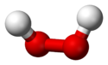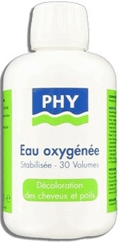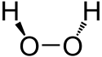

**H2O2**

Masse molaire : M(H2O2) = 34,0 g.mol-1

Densité : de 1,03 à 1,44 selon la concentration

T° fusion : dépend de la concentration

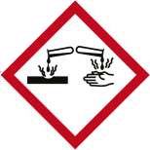T° ébullition : dépend de la concentration

Solubilité : miscible dans l’eau et décomposé par de nombreux composés organiques

Indice de réfraction : *n* = 1,41

Le **peroxyde d'hydrogène** est communément appelé **eau oxygénée**. Il s'agit d'un [liquide](http://fr.wikipedia.org/wiki/Liquide) clair, légèrement plus [visqueux](http://fr.wikipedia.org/wiki/Viscosit%C3%A9) que l'eau, incolore en solution, aux puissantes propriétés [oxydantes](http://fr.wikipedia.org/wiki/Oxydant). C'est un agent blanchissant efficace, utilisé comme [désinfectant](http://fr.wikipedia.org/wiki/D%C3%A9sinfectant).

Le peroxyde d'hydrogène se décompose naturellement par la [dismutation](http://fr.wikipedia.org/wiki/Dismutation) de H2O2 en [H2O](http://fr.wikipedia.org/wiki/Dioxyg%C3%A8ne) et [O2](http://fr.wikipedia.org/wiki/Dioxyg%C3%A8ne) :

2 H2O2 → 2 [H2O](http://fr.wikipedia.org/wiki/Dioxyg%C3%A8ne) + [O2](http://fr.wikipedia.org/wiki/Dioxyg%C3%A8ne) avec les couples oxydant/réducteur H2O2/[H2O](http://fr.wikipedia.org/wiki/Dioxyg%C3%A8ne) et O2/[H2O](http://fr.wikipedia.org/wiki/Dioxyg%C3%A8ne)2

Il faut alors la conserver au frais afin de réduire la vitesse de décomposition.

Les concentrations commerciales d’eau oxygénée sont généralement données en « volume ». Par convention, les indications en volume correspondent au volume de dioxygène que peut dégager 1 L de solution d’eau oxygénée par dismutation à 0°C et 1 bar. On rappelle que, dans ces conditions, le volume molaire est égal à 22,4 L.mol-1.

### Vinaigre blanc

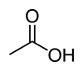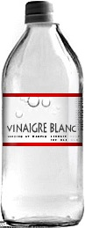

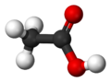**Acide éthanoïque (ou acétique) :**

**CH3CO2H**

Masse molaire : M(CH3CO2H) = 60,1 g.mol-1

Densité : 1,05

T° fusion : 16,6 °C

T° ébullition : 117,9 °C

Solubilité : miscible dans l’eau, dans l’alcool,…

Indice de réfraction : *n* = 1,37

pKA(CH3CO2H/ CH3CO2-) : 4,76 à 25 °C

Le **vinaigre** est un [liquide](http://fr.wikipedia.org/wiki/Liquide) [acide](http://fr.wikipedia.org/wiki/Acide) obtenu grâce à l'[oxydation](http://fr.wikipedia.org/wiki/Oxydation) de l'[éthanol](http://fr.wikipedia.org/wiki/%C3%89thanol) dans les boissons alcoolisées par un processus de fermentation acétique. Il est utilisé dans l'alimentation humaine.

Le vinaigre commun comporte une concentration d'environ 5 à 8 % d'[acide acétique](http://fr.wikipedia.org/wiki/Acide_ac%C3%A9tique). Le degré d’acidité est le pourcentage massique d’acide contenu dans le vinaire. Un vinaigre de d° contient d grammes d'acide acétique dans 100 g de vinaigre. Le mot « vinaigre » provient du [mot composé](http://fr.wikipedia.org/wiki/Mot_compos%C3%A9) « vin aigre ».

### Acide chlorhydrique

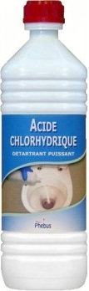

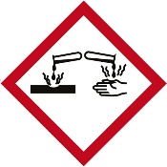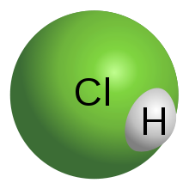**H+(aq) + Cl-(aq)**

Masse molaire : M(HCl) = 36,5 g.mol-1

Densité : 1,19 à 37% en HCl

T° fusion : -30 °C à 37% en HCl

T° ébullition : 48 °C à 37% en HCl

Solubilité : dans l’eau : 700 g.L-1

pKA(H3O+/H2O) : acide fort

L'**acide chlorhydrique** est une [solution aqueuse](http://fr.wikipedia.org/wiki/Solution_aqueuse) ayant pour [solutés](http://fr.wikipedia.org/wiki/Solut%C3%A9) des [ions oxonium](http://fr.wikipedia.org/wiki/Ion_oxonium) H3O+ et des ions [chlorure](http://fr.wikipedia.org/wiki/Chlorure) Cl-. On peut l'obtenir par dissolution de [chlorure d'hydrogène](http://fr.wikipedia.org/wiki/Chlorure_d%27hydrog%C3%A8ne) [H](http://fr.wikipedia.org/wiki/Hydrog%C3%A8ne)[Cl](http://fr.wikipedia.org/wiki/Chlore) qui est un gaz. Ce dernier est un [acide fort](http://fr.wikipedia.org/wiki/Acide_fort) qui s'[ionise](http://fr.wikipedia.org/wiki/Ion) totalement en solution aqueuse.

L'acide chlorhydrique est le principal constituant des [acides gastriques](http://fr.wikipedia.org/wiki/Acide_gastrique). C'est un acide couramment utilisé comme réactif dans l'[industrie chimique](http://fr.wikipedia.org/wiki/Industrie_chimique).

L'acide chlorhydrique étant un [liquide](http://fr.wikipedia.org/wiki/Liquide) très [corrosif](http://fr.wikipedia.org/wiki/Corrosion), il doit être manié avec précaution.

### Hydroxyde de sodium (Soude)sodium-hydroxide

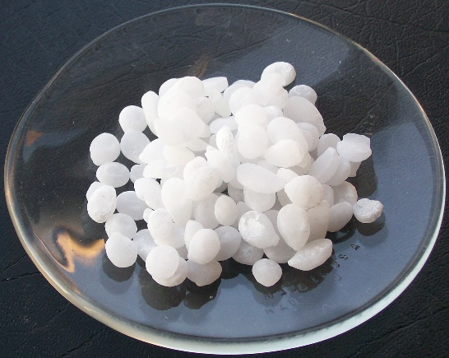

**NaOH**

Masse molaire : M(NaOH) = 40,0 g.mol-1

Densité : 2,13

T° fusion : 318 °C

T° ébullition : 1390 °C

Solubilité : dans l’eau à 20 °C : 1090 g.L-1

pKA(H2O/HO-) : Base forte

L'**hydroxyde de sodium** est un [solide ionique](http://fr.wikipedia.org/wiki/Solide_ionique) de formule statistique **NaOH**. La solution issue de la dissolution de ce cristal est appelée **soude**, **lessive de soude** ou **soude caustique** de formule   
**Na+(aq) + HO(aq)**. La soude est une solution chimique transparente et corrosive.

Ce produit est assez courant dans le commerce, présenté comme déboucheur de canalisations.

L'ion hydroxyde est une [base forte](http://fr.wikipedia.org/wiki/Base_forte). Lorsqu'il est mélangé avec de l'eau, la température du mélange augmente jusqu'à atteindre une température proche de celle du point d'ébullition de l'eau, soit 100 °C, risquant ainsi de provoquer des éclaboussures dangereuses. La soude réagit très violemment avec les acides et certains métaux. La soude caustique est irritante et [corrosive](http://fr.wikipedia.org/wiki/Corrosive) pour la [peau](http://fr.wikipedia.org/wiki/Peau), les [yeux](http://fr.wikipedia.org/wiki/Yeux), les voies respiratoires et digestives. Elle doit être manipulée avec des gants, des lunettes de protection et une blouse.

### Ammoniaque

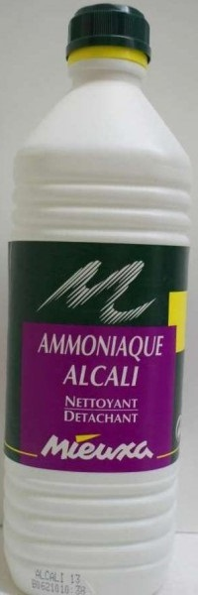 **NH4OH**

Masse molaire : M(NH4OH) = 35,0 g.mol-1

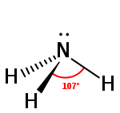Densité : 0,88

T° fusion : -91,5 °C

T° ébullition : 24,7 °C

Solubilité : dans l’eau

pKA(NH4+/NH3) : 9,25

Les déboucheurs d’évier de type « DESTOP » liquide contiennent essentiellement de la **soude** caustique et un peu d’ammoniaque. L’étiquette indique qu’elle renferme 20% en masse de base et une densité d = 1,23.

L'**ammoniaque** est le nom donné à la solution aqueuse d'[ammoniac](http://fr.wikipedia.org/wiki/Ammoniac). Elle est constituée industriellement en dissolvant le gaz ammoniac NH3 dans l'eau. La réaction entre l'eau et l'ammoniac produisant environ 1 % d'ions ammonium NH4+ et autant d'ions hydroxyde HO-. Cette solution a aussi été appelée **solution d'hydroxyde d'ammonium** et la formule (NH4+aq + HO-aq) lui a été attribuée.

Les solutions commerciales d'ammoniaque sont concentrées et très dangereuses ; d'après l'INRS, la solution commerciale provoque des brûlures et doit être manipulée avec des vêtements appropriés (gants, protection du visage et des yeux). L'aération du local va de soit y compris bien évidemment pour les travaux ménagers.

# Formulaire de Chimie

### Acide-Base

|  |  |
| --- | --- |
| Acide selon Brønsted : **AH → A + H+** | Base selon Brønsted : **A + H+ → AH** |
| Couple acide/base : **AH/A** de demi-équation : **AH ⇌ A- + H+** | |
| **pH = - log [H3O+]** sans unité ou **[H3O+] = 10-pH** mol.L-1 | |
| Produit ionique de l’eau : **Ke = [H3O+]éq . [HO]éq** associant **pKe = - Log Ke** ou **Ke = 10-pKe** | |
| Acide fort dans l’eau : **AH (aq) + H2O(*l*) → A(aq) + H3O(aq) [H3Oéq = *C* ⇒ pH = -log *C*** | |
| Base forte dans l’eau : **A(aq) + H2O(*l*) → AH (aq) + HO(aq) [HOéq = *C* ⇒ pH = pKe + log *C*** | |
| Constante d’acidité : **Ka =**  avec [X]éq = Concentration de X à l’état d’**éq**uilibre | |
| **pKa = - Log Ka ou Ka = 10-pKa** | **pH = pKa + Log** |
| Echelle des pKa dans l’eau : | |
| Echelle de pH : **½.pKe**  pH  Acide Neutre Basique  [HO]éq < [H3O]éq [HO]éq = [H3O]éq [HO]éq > [H3O]éq  pH < ½.pKe pH = ½.pKe pH > ½.pKe | |
| Diagramme de prédominance : [A]éq = [AH]éq  pH = pKa  **pKa**  pH  Prédominance acide AH Prédominance basique A  pH < pKa pH > pKa | |
| Amphion ou Switterion (cas de l’acide -aminé) : RCHCOOH **⇌** RCHCOO    NH2 NH3+  *Acide -aminé* *Amphion*  Caractère acide - couple Amphion/Anion : NH3+CHRCO2/ NH2CHRCO2 pKa1 < pKe  Caractère basique - couple Cation /Amphion : NH3+CHRCO2H/ NH3+CHRCO2 pKa2 > pKe  **pKa1 pKa2**  pH  Prédominance du cation Prédominance de l’amphion Prédominance de l’anion  NH3+CHRCO2H NH3+CHRCO2 NH2CHRCO2 | |

### Spectroscopies

|  |  |
| --- | --- |
| Transmitance : **T =**  (en %) avec I l’intensité lumineuse | |
| Loi d’absorbance de Beer-Lambert : ***A = ().l.C*** | Nombre d’onde IR : **** =**  (en cm-1 en général) |
| Déplacement chimique RMN : **** et exprimé (en ppm « partie par million ») | |
|  |  |

### Réaction chimique

|  |  |
| --- | --- |
| Temps de demi-réaction : ***t*1/2** (en s) tel que ***x*(*t*1/2) =**  (en mol) avec *x* : avancement | |
| Loi de conductivité de Kohlrausch : **** = **i.[xi]** |  |

### Représentation moléculaire

|  |  |
| --- | --- |
| Formule brute : **C5H11NO2** |  |
| Formule semi-développée : | Représentation topologique : |
| Formule développée :  http://rene.souty.free.fr/local/cache-vignettes/L520xH257/fdpvaline-aad56.jpg | Représentation de Lewis : |
| Description : http://www.ferus.ca/Libraries/CTAs/Methane-molecule.sflb.ashxReprésentation de Cram :  Dans le plan  Description : http://www.ilephysique.net/img/forum_img/0237/forum_237549_1.pngEn avant  En arrière | |

### Nomenclature

Préfixes :

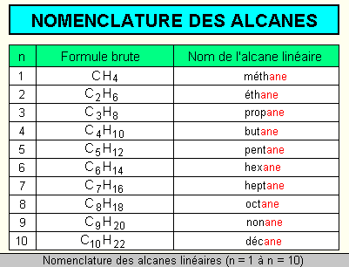

Groupes caractéristiques :

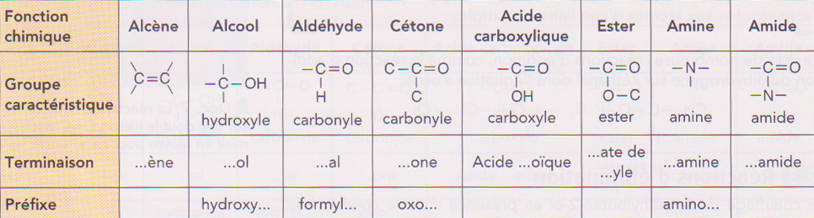

Nomination :

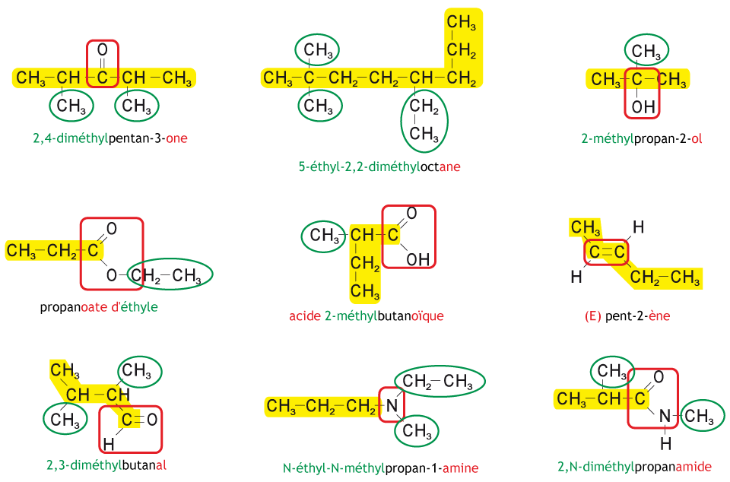

Acides -aminés :

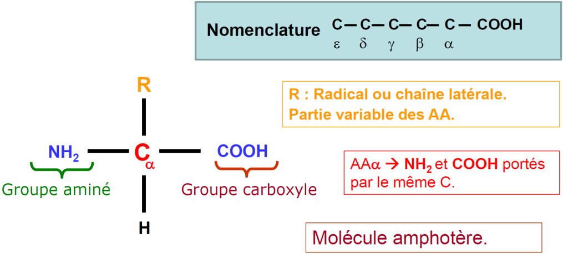

### Isoméries

|  |  |  |
| --- | --- | --- |
| http://upload.wikimedia.org/wikipedia/commons/thumb/0/01/Isomerism-ball.svg/440px-Isomerism-ball.svg.png | | |
| Enantiomères : | Un **carbone asymétrique**, carbone tétragonal lié à 4 structures toutes différentes, est repéré par un **astérisque** (*).  Un mélange est dit **racémique** lorsque les 2 énantiomères y sont en **même proportion**. | |
| http://www.web-sciences.com/documents/terminale/tedo13/teco13x_fichiers/image040.png  **Diastéréomères**  **Enantiomères** | |  |
| http://www.nyu.edu/classes/tuckerman/adv.chem/lectures/lecture_17/img44.png  **Bateau**  **Chaise** | | Isomérie de **conformation** |